Тема 16. Премахване на замъгляване (Deblurring)
Нели Узунова – 4МИ34000479
Възстановяване на изображения с замъглени детайли.
Методи:
- Обратна филтрация (Inverse Filtering).
- Възстановяване чрез Wiener филтър.

Теория за възстановяване на изображения
Възстановяването на изображения е критична задача в обработката на изображения, която има за цел да възстанови оригиналното изображение от неговата деградирана версия. Деградацията може да бъде причинена от различни фактори, като замъгляване поради движение, дефокусиране или наличие на шум.

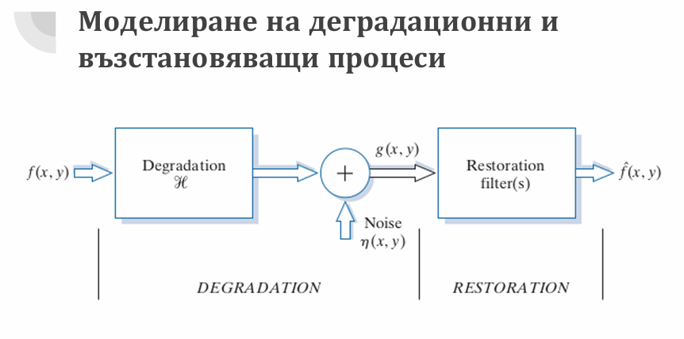
Модел на деградация
Математически, деградацията на изображението се моделира със следното уравнение:
g(x, y) = f(x, y) * h(x, y) + n(x, y)
където:
- g(x, y) е наблюдаваното (деградирано) изображение.
- f(x, y) е оригиналното (идеално) изображение.
- h(x, y) е функцията на разпространение на точката PSF (Point Spread Function).
- n(x, y) е добавеният шум.
Функция на разпространение на точката (PSF)
PSF (Point Spread Function) описва как системата разпространява светлината от точков източник върху множество пиксели. PSF е ключова при възстановяването на изображения, защото точният модел на PSF позволява по-прецизно възстановяване.
- Дефокусирано размазване: PSF е кръгла и симетрична. (Gaussian blur)
- Motion Blur (размазване от движение): PSF за движение често се моделира като линейна функция, описваща посоката и степента на размазването.

Роля на Фурие трансформацията
Фурие трансформацията играе централна роля във възстановяването на изображения. Тя позволява преминаване от пространствена област към честотна област, което прави обработката по-ефективна и интуитивна.
Модел на деградация в честотната област:
- Деградацията в пространствената област (конволюция) се преобразува в умножение в честотната област:
G(u, v) = F(u, v) · H(u, v) + N(u, v)
където G(u, v), F(u, v), H(u, v) и N(u, v) са спектрите на съответно деградираното изображение, оригиналното изображение, PSF и шума.
Бърза Фурие трансформация (FFT):
- FFT се използва за бързо изчисление на дискретната Фурие трансформация (DFT). Това ускорява обработката, което е особено важно за големи изображения.

Методи за възстановяване
1. Обратна филтрация (Inverse Filtering)
Обратната филтрация е метод за възстановяване на изображения, който се опитва да обърне ефекта на замъгляването, като прилага обратния оператор на функцията на разпространение (Point Spread Function - PSF). Този метод е чувствителен към шум и изисква точни познания за PSF, което го прави по-малко ефективен при наличието на шум в изображението. Уравнението за възстановяване е:
G(u, v) = H(u, v) ⋅ F(u, v), тоест:
F(u, v) = G(u, v) / H(u, v)
където:
- F(u, v) е спектърът на оригиналното изображение.
- G(u, v) е спектърът на деградираното изображение.
- H(u, v) е спектърът на PSF.

При замъгляването на изображение често се прилага линейна система, която може да бъде описана с формулата:
G(x,y)=H(x,y)∗F(x,y)+N(x,y)
където:
- G(x,y) е замъгленото изображение (изходът),
- F(x,y) е оригиналното (чисто) изображение,
- H(x,y) е функцията на замъгляване (размазането или ядрото на замъгляването),
- N(x,y) е шумът, добавен към изображението,

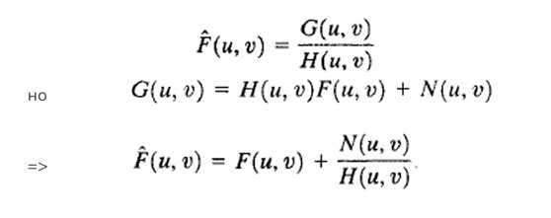
Проблеми:
- Обратната филтрация е чувствителна към шум. При наличие на високи честоти или ниски стойности в H(u, v) (възниква проблем при делене на 0), резултатът може да бъде нестабилен.

2. Филтър на Wiener
Филтърът на Wiener предлага решение на проблемите на обратната филтрация чрез минимизиране на средноквадратичната грешка между оригиналното и възстановеното изображение. Уравнението е:
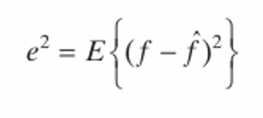
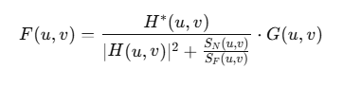
където:
- H*(u, v) е комплексно спрегнатото на H(u, v).
- Sn(u, v) и Sf(u, v) са спектралните плътности на шума и сигнала.
Целта е да се вземат предвид характеристиките на шума, който в общия случай е случаен и да се минимизира грешката.

Предимства:
- Работи по-добре при наличие на шум в изображението отколкото Inverse filtering, и се справя по-добре с motion blur.
Метрики за оценка
- PSNR (Peak Signal-to-Noise Ratio):
Измерва качеството на възстановено изображение, като сравнява оригиналното изображение и възстановеното. То оценява загубата на информация (разликата) между двете изображения. PSNR = 10 · log10(MAX^2 / MSE)
- SSIM (Structural Similarity Index Measure):
Измерва структурната прилика между оригиналното и възстановеното изображение, като взема предвид: яркост, контраст и структурни детайли.
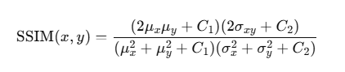

Софтуерни инструменти
- Python библиотеки:
  - OpenCV: Поддържа Gaussian blur, Wiener филтър и други функции.
  - Scikit-Image: Разполага с инструменти за възстановяване на изображения.
  - MATLAB: Подходящ за визуализации и експерименти с PSF.

